# 7 MEMBUAT TILE PLATFORM

|  |  |  |
| --- | --- | --- |
| **NIM** | : | 1918039 |
| **Nama** | : | M.Sofian Attasauri |
| **Kelas** | : | D |

## Tujuan

1. Praktikan dapat memahami perngertian animasi
2. Praktikan dapat membuat animasi
3. Praktikan dapat memahami cara menggunakan *collider*
4. **Alat dan Bahan**
5. Laptop/pc.
6. Aplikasi Unity
7. Modul Praktikum Animasi dan Game 2024
8. Sofrtware unity 2018
9. **Langkah Mengimport Assets dari Unity Assets Store**
10. Buat file projek Unity yang dengan Assets yang sudah terimport yang didapat dari assets store Unity.

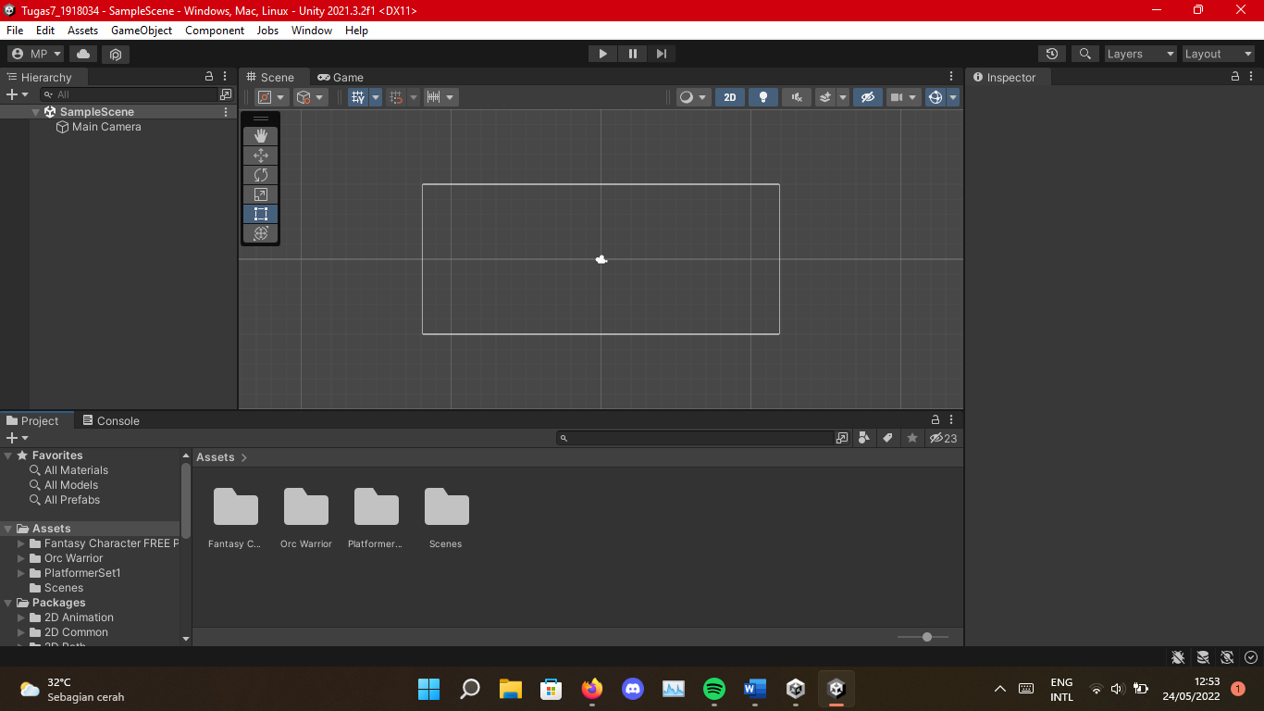

### 7.1 Membuat projek baru

1. Klik kanan di folder Assets, pilih **Create>Folder** isiken nama folder menjadi “praktikum”

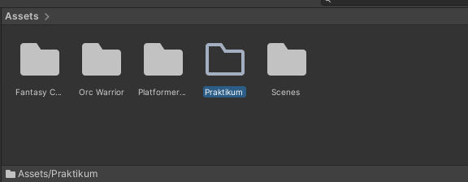

### 7.2 Membuat folder

1. Klik pada folder praktikum pilih **Create>Folder**, isikan nama folder menjadi “Tiles” karena pada folder ini nanti akan digunakan untuk menyimpan tile

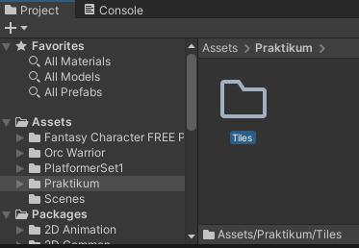

### 7.3 Memberi nama folder

1. Buat lagi sebuah folder di dalam folder praktikum dan beri nama “Tile Pallete”

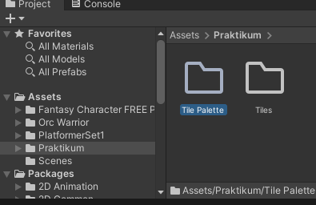

### 7.4 Membuat tile pallate

1. Buat scene di dalam folder praktikum, **klik kanan>Create>Scene**

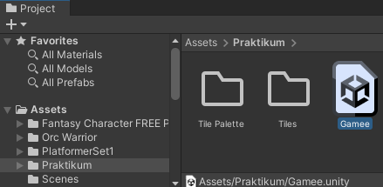

### 7.5 Membuat Scene

1. Klik Windows, pilih *Tile Pallete* lalupilih Create New Pallete dan isikan nama pallete, jika sudah klik Create

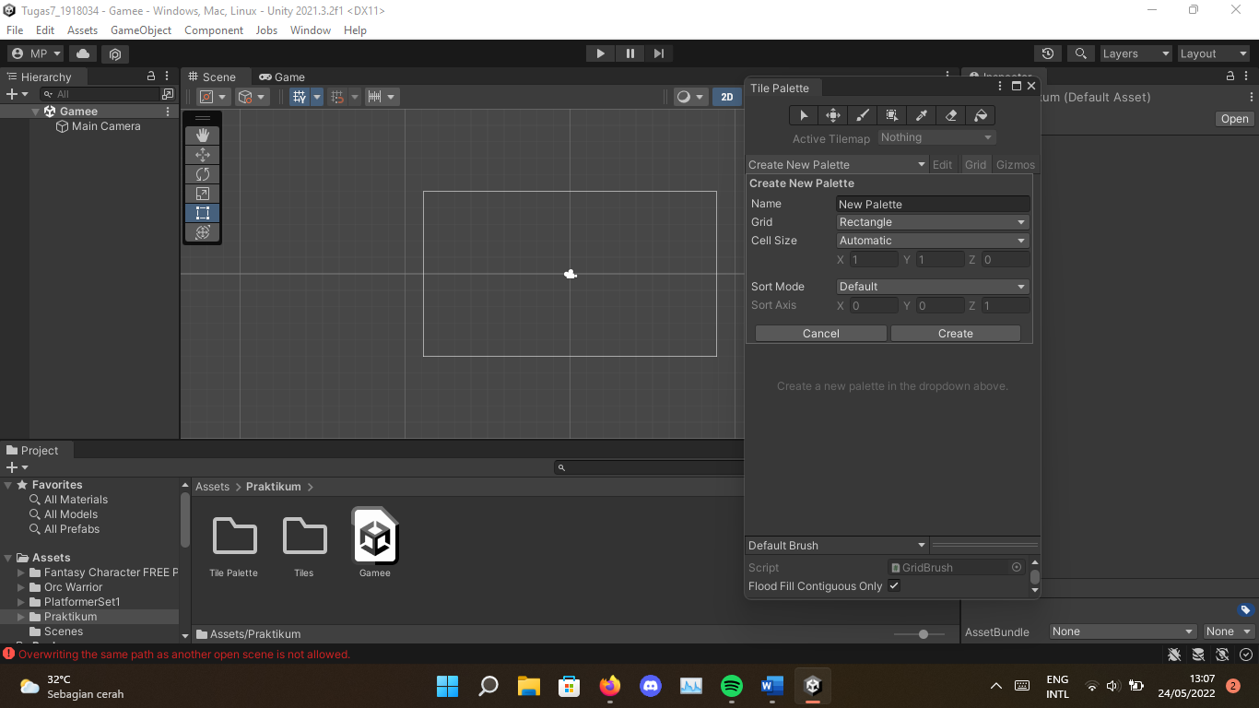

### 7.6 Membuat tile pallete baru

1. Simpan ke dalam folder “Tile pallete” yang sudah dibuat sebelumnya

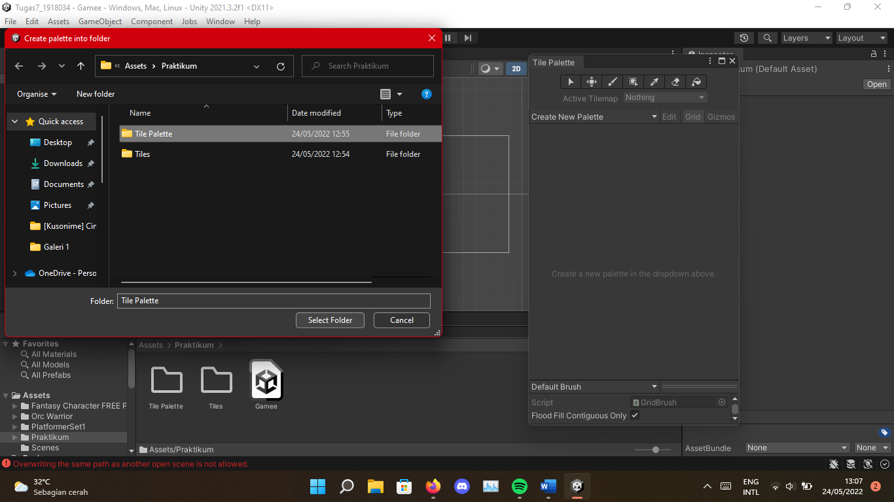

### 7.7 Menyimpan file tile pallete

1. Cari asset texture yang sebelumnya di download, drag ke Tile Pallete, lalu simpan dalam folder “Tiles” yang sudah dibuat sebelumnya

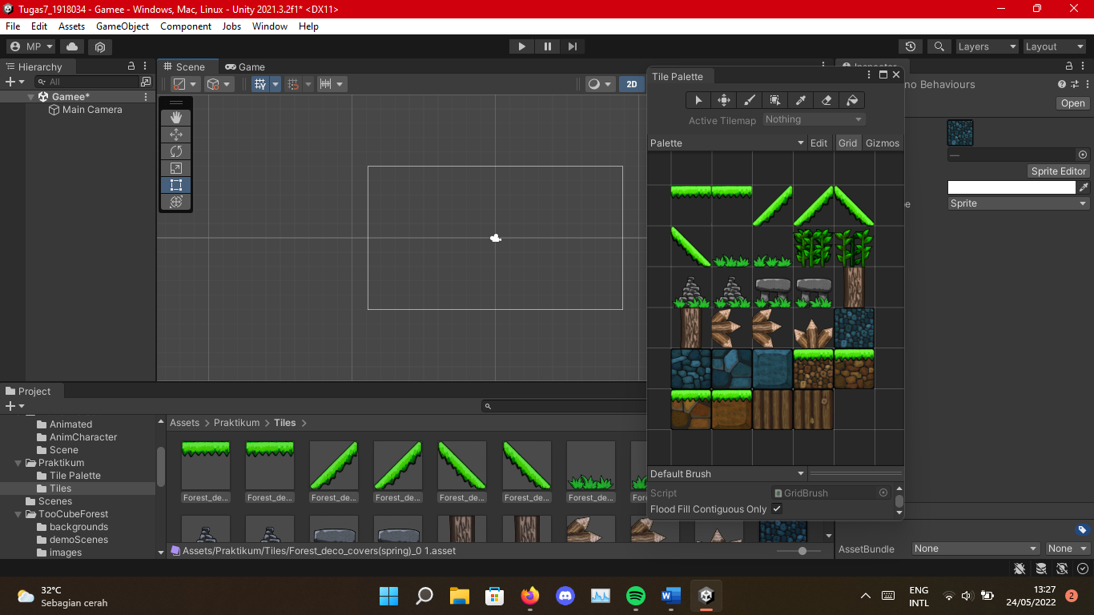

### 7.8 Mendrag dan drop assets

1. Buat game object baru di Hierarchy, **klik kanan, pilih 2D Object>Tilemap**, maka akan muncul kotak-kotak pada lembar kerja untuk memudahkan meletakkan tile

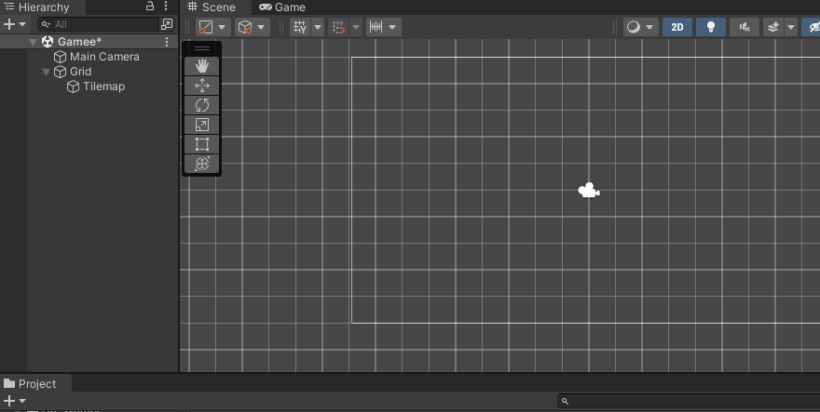

### 7.9 Membuat abjek di Hierarchy

1. Buat platform dengan menggunakan **Paint With Active Brush**

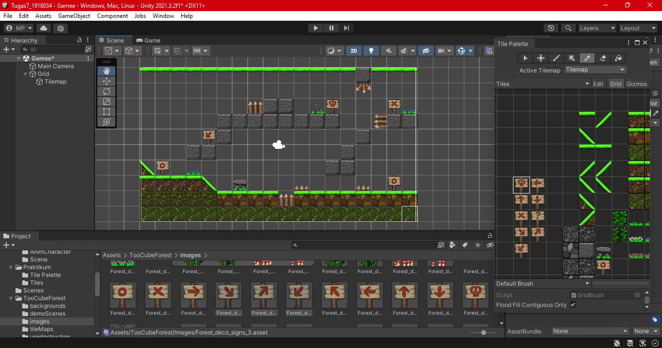

### 7.10 Membuat paltform

1. Klik kanan pada Hierarchy, pilih **Create Empty,** lalu ubah nama GameObject yang sudah dibuat tadi menjadi “Property”

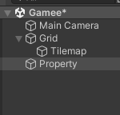

### 7.11 Membuat property

1. Lalu tambahkan texture dari Assets yang sudah ada

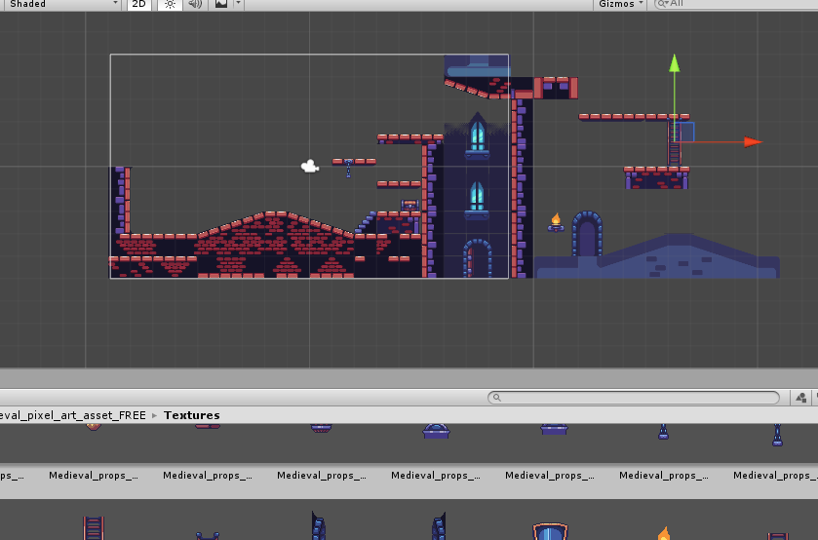

### 7.12 Menambahkan texture

1. Asset yang diletakkan tersebut akan berada dalam *Hierarchy*, blok dari atas kebawah dengan cara klik asset atas sendiri, kemudian klik asset bawah sendiri sambil menekan **Shift**, kemudian geser dan letakkan kedalam folder **Property**

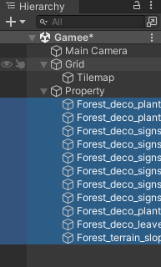

### 7.13 Meletakkan asset pada property

1. Pilih Tilemap pada *Hierarchy* lalu pada *Inspector*, klik **Add** **Component**, dan cari komponen bernama Tilemap Collider 2D,

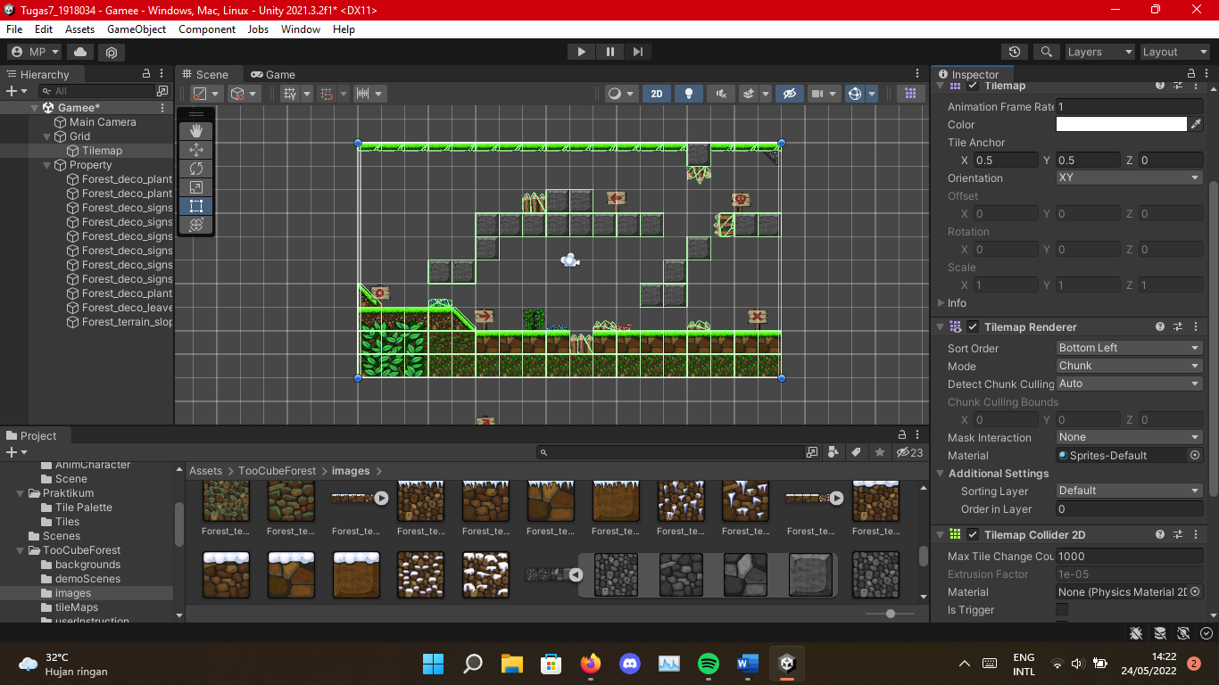

### 7.14 Menambahkan tilemap collider 2D

1. Pada bagian ***Mesh* *type*** ubah menjadi ***Full* *Rect***

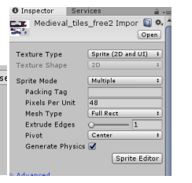

### 7.15 Mengubah Mesh Type

1. Buat background, klik pada hierarchy **2D object > Sprite**, dan ganti namanya menjadi “BG”, ambil texture dari assets, lalu pada ***Property*** ubah ***Draw* *Mode*** menjadi *Tiled,* atur layer order apabila background menutupi platform*,* kemudian atur sesuai jangkauan *platform*

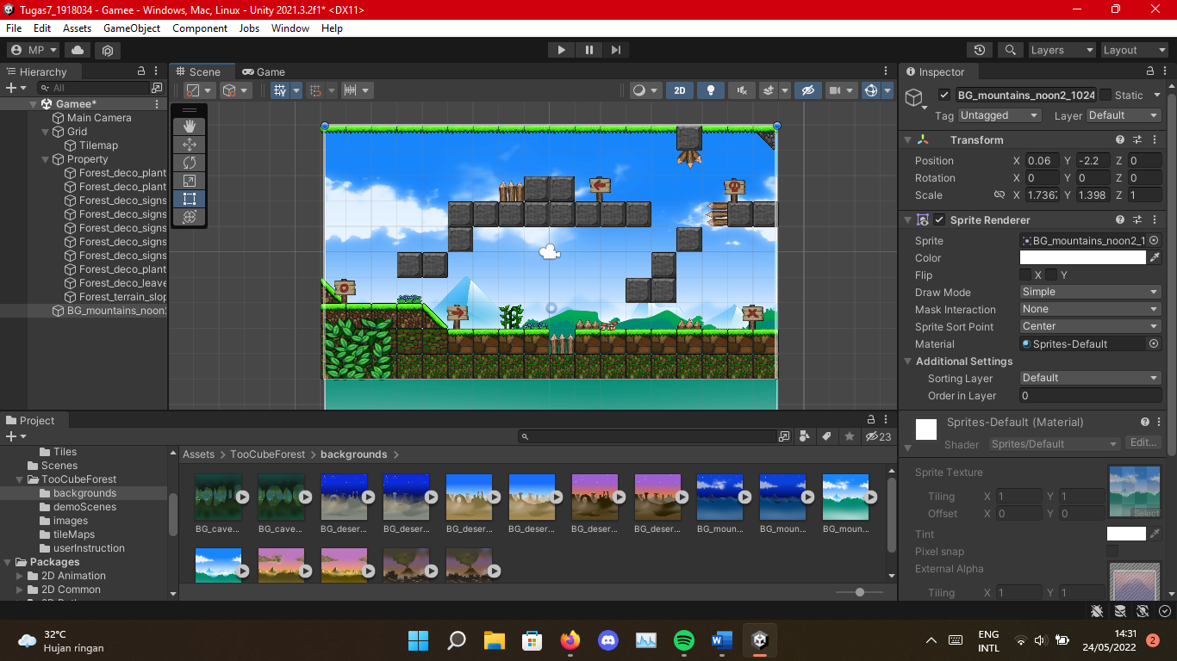

### 7.16 Membuat Background

1. Tes Tile Collider apakah bekerja atau tidak dengan menambahkan karakter ke dalam scene, lalu klik karakter tersebut.

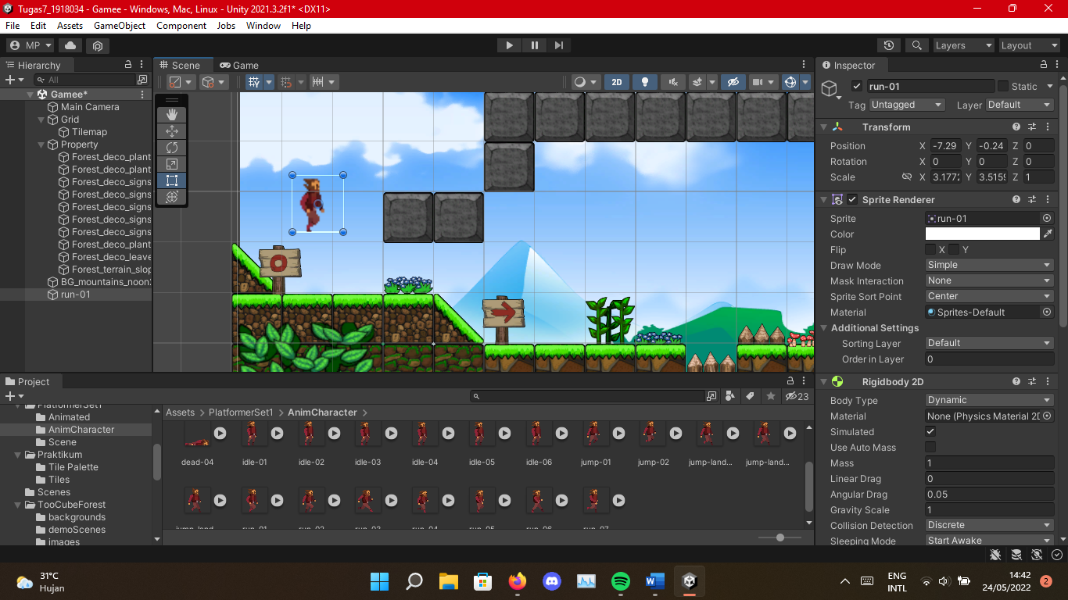

### 7.17 Melakukan tes Tile Collider

1. Lalu pergi ke *Inspector* dan klik **Add Component**, kemudian cari komponen bernama RigidBody2D, komponen tersebut berguna untuk memberikan efek gravitasi pada objek

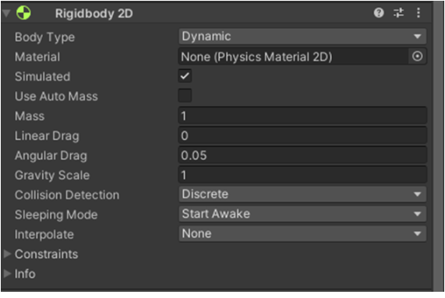

### 7.18 Menambahkan rigidbody 2d

1. Tambahkan komponen Box Collider 2D pada karakter, klik **Edit Collider** untuk mengatur seberapa besar collider pada karakter

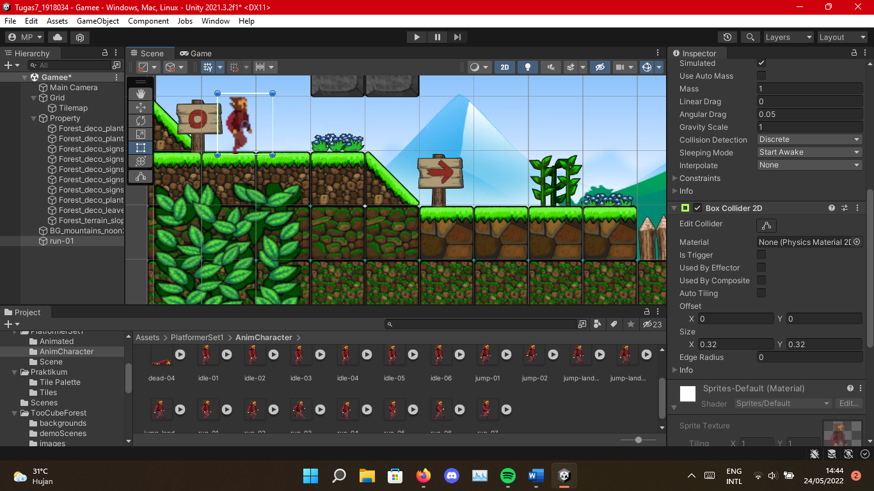

### 7.19 Menambahkan komponen box collider 2D

1. Jalankan scene game tersebut, maka karakter akan berpijak pada permukaan tile

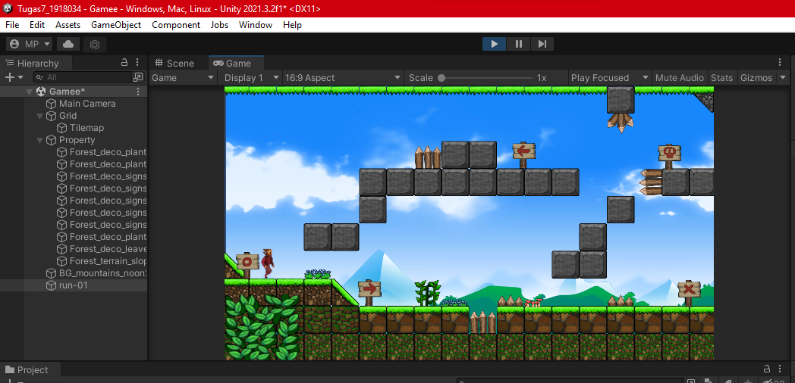

### 7.20 Menjalankan scene game